Enlace: http://www.larepublica.net/app/cms/www/index.php?pk_articulo=51272

Viernes 30 de Septiembre, 2011

Jóvenes más atados a Internet
Para los participantes de un reciente estudio esta herramienta es tan esencial como el aire
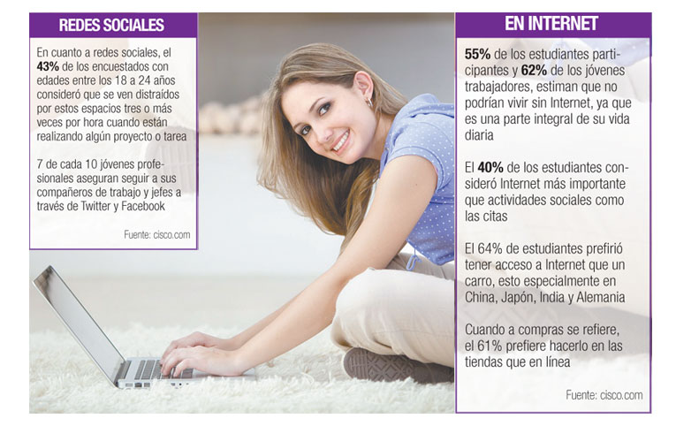
Informarse por medio de los smartphones, seguir a los compañeros de trabajo e incluso a los jefes a través de las redes sociales y comprar menos libros, es una tendencia que se ha incrementado en los jóvenes menores de 30 años, según un reciente informe denominado Cisco Connected World Technology Report, en el que participaron más de 2.800 personas.
Y es que estar “conectado” a Internet es tan esencial para ellos como el aire, según el informe que destaca que el 32% lo considera tan importante como el agua, la comida o la vivienda y más de la mitad cree que no podría vivir sin tener acceso a la red.
“Los medios sociales están creciendo en influencia. En algunos casos resultan incluso más importante que los amigos y las citas”, indica el informe.

Los brasileños y los chinos son los que más equiparan la red a los recursos vitales más del 60% de estudiantes y trabajadores lo hace—, mientras que los jóvenes franceses son los que más se alejan de esa consideración.
Según Cisco, las comunicaciones en línea “están desafiando el contacto cara a cara como método principal de relación interpersonal”.
Estos resultados podrían resultar negativos, tomando en cuenta que Internet puede llegar a convertirse en una especie de adicción, situación que llega cuando por utilizarla se dejan de lado otras actividades que son importantes para la persona y cuando hace que se pierda el contacto afectivo y físico con los seres que la rodean, según la psicóloga Ana León.
Por otro lado, un estudio elaborado por la Universidad de Tel Aviv, considera que los adolescentes utilizan Internet como una herramienta para explorar cuestiones de identidad personal, según dan a conocer varios sitios como europapress.es.
En la investigación se definen dos tipos de adolescentes, los “adictos a Internet”, que se caracterizan por hacer un mal uso de esta herramienta, especialmente cuando se dedican a los juegos.
El otro grupo es denominado como los “autodescubridores”, donde se ubican los adolescentes que utilizan las redes sociales y otros recursos para recopilar información.
Melissa González y Efe
mgonzalezt@larepublica.net

